******1.4实验：验证动量守恒定律 2**

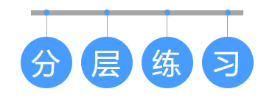

**A基础练**

**一、单选题**

1．如图所示为“验证动量守恒定律”的实验装置示意图。入射小球质量为ma，被碰小球质量为mb。图中*M*、*P*、*N*分别为入射小球与被碰小球对应的落点的平均位置，则实验中要验证的关系是（　　）

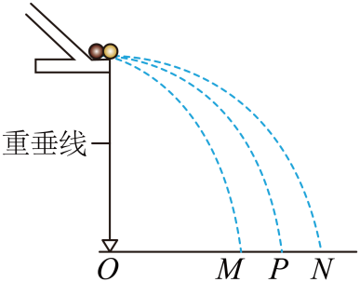

A．ma·*ON*=ma·*OP*+mb·*OM*

B．ma·*OP* = ma·*ON* + mb·*OM*

C．ma·*OP* =ma·*OM*+mb·*ON*

D．ma·*OM*=ma·*OP*+mb·*ON*

2．在利用摆球测量小球碰撞前后的速度的实验中，下列说法错误的是（　　）

A．悬挂两球的细绳长度要适当，且等长

B．由静止释放小球以便较准确地计算小球碰撞前的速度

C．两小球必须都是钢性球，且质量相同

D．两小球碰后可以粘在一起共同运动

3．某同学用如图所示的“碰撞实验装置”研究直径相同的两个小球在轨道水平部分碰撞前后的动量关系。在实验中小球速度不易测量，可通过测量解决这一问题的是（　　）

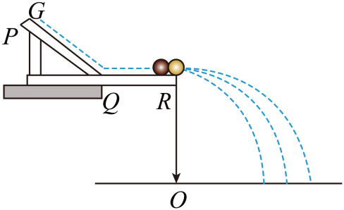

A．小球做平抛运动的时间

B．小球做平抛运动的水平距离

C．小球做平抛运动的初始高度

D．小球释放时的高度

4．如图所示为实验室中验证碰撞中的动量守恒的实验装置示意图。若入射小球质量为*m1*，半径为*r1*；被碰小球质量为*m2*，半径为*r2*，则（　　）

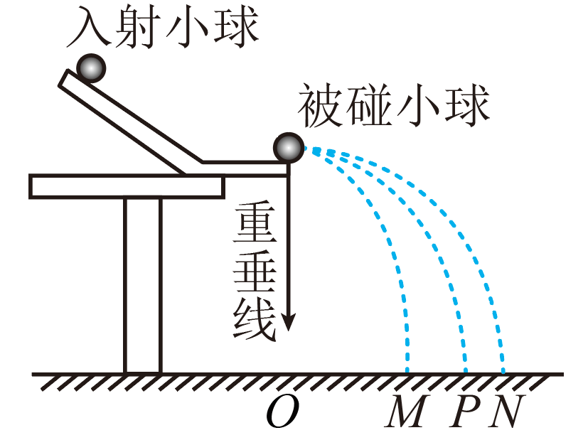

A．*m1*>*m2*，*r1*>*r2* B．*m1*<*m2*，*r1*<*r2*

C．*m1*>*m2*，*r1*=*r2* D．*m1*<*m2*，*r1*=*r2*

**B提升练**

**二、多选题**

5．利用如图所示的装置探究碰撞中的不变量，则下列说法正确的是（　　）

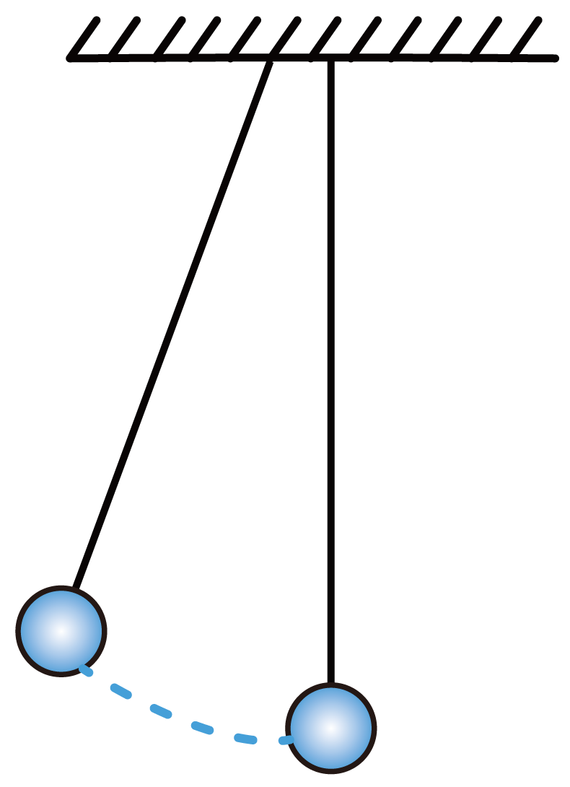

A．悬挂两大小相同的小球的细绳长度要适当，且等长

B．由静止释放小球以便较准确地计算小球碰撞前的速度

C．两小球必须都是刚性球，且质量相同

D．悬挂两球的细绳的悬点可以在同一点

6．在验证动量守恒定律实验中，下列关于小球落点的说法，正确的是（　　）

A．如果小球每次从同一点无初速度释放，重复几次的落点一定是重合的

B．由于偶然因素存在，重复操作时小球落点不重合是正常的，但落点应当比较密集

C．测定*P*点位置时，如果重复10次的落点分别为*P1*、*P2*、*P3*、…、*P10*，则*OP*应取*OP1*、*OP2*、*OP3*、…、*OP10*的平均值，即*OP*=

D．用半径尽量小的圆把*P1*、*P2*、*P3*、…、*P10*圈住，这个圆的圆心就是入射小球落点的平均位置*P*

**三、实验题**

7．小佳同学用气垫导轨验证动量守恒定律，实验装置如图甲所示。

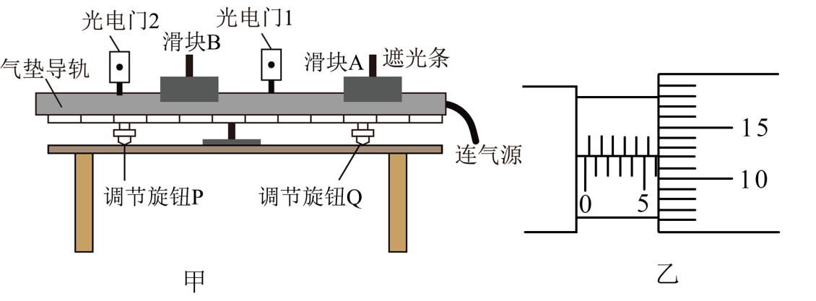

（1）该同学用螺旋测微器测量遮光条的宽度*d*，示数如图乙所示，可知遮光条的宽度 ，随后将两块宽度均为*d*的遮光条安装到两滑块上。

（2）安装好气垫导轨和光电门，接通气源后，在导轨上轻放一个滑块，轻推滑块使滑块获得一个初速度，使它从轨道左端向右运动，若滑块通过光电门1的时间 （填“>”，“<”或“=”）通过光电门2的时间，则可以认为导轨水平。

（3）用托盘天平测得滑块A、B的质量（均包括遮光条）分别为、，调整好气垫导轨后，将滑块A向左推出，与静止的滑块B发生碰撞，碰后两滑块没有粘连，与光电门1相连的计时器先后两次显示的挡光时间分别记为和，与光电门2相连的计时器显示的挡光时间为。从实验结果可知两滑块的质量满足 （填“”、“”或“”），则验证碰撞过程中动量守恒的表达式为 （用题中涉及的物理量符号表示）。

8．“验证动量守恒定律”的实验装置如图所示，即研究两个小球在轨道水平部分末端碰撞前后的动量关系。已知入射小球*A*和被碰小球*B*的质量分别为、。

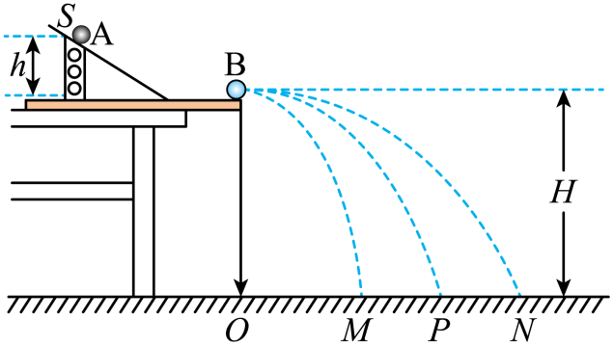

①本实验中，要求满足的条件不必要的是 （填选项前的序号）。

A．斜槽轨道必须是光滑的

B．斜槽轨道末端的切线是水平的

C．入射小球每次都从斜槽上的同一位置无初速释放

D．入射球与被碰球质量要满足

②实验中，直接测定小球碰撞前后的速度是不容易的，但是，可以通过测量 （填选项前的序号），间接地解决这个问题。

A．小球开始释放的高度*h*

B．小球抛出点距地面的高度*H*

C．小球做平抛运动的水平射程

③在误差允许范围内，要验证的两个小球碰撞前后动量守恒方程式是 。

**四、填空题**

9．利用如图所示装置可以验证两球碰撞中动量守恒。若绳长为，球A、B的质量分别为、，球A、B分别由偏角和静止释放，若碰撞后都向右运动，最大偏角分别为和，则验证动量守恒的表达式为 。

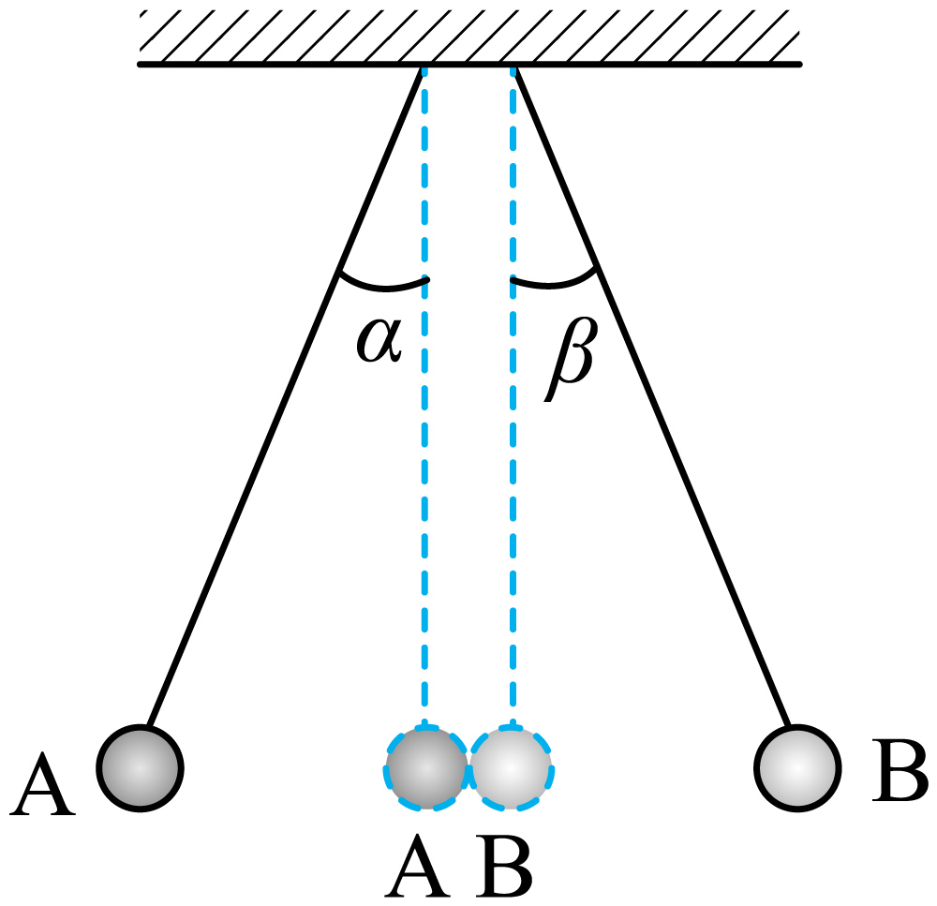

**C拓展练**

**五、解答题**

10．如图（*a*）所示，气垫导轨上两个静止的滑块A、B之间放有一根被压缩的轻质弹簧，两个滑块用绳子连接。将绳子烧断后，两个滑块向相反方向运动，运动过程中的频闪照片如图（*b*）所示。已知频闪的频率为，滑块A、B的质量分别为。根据照片记录的信息，问：

（1）绳子烧断且A、B离开弹簧后，A、B分别做什么样的运动？运动速度分别为多大？

（2）能否得出两滑块在绳子烧断前后总动能守恒的结论？为什么？

（3）能否得出两滑块在绳子烧断前后总动量不变的结论？为什么？

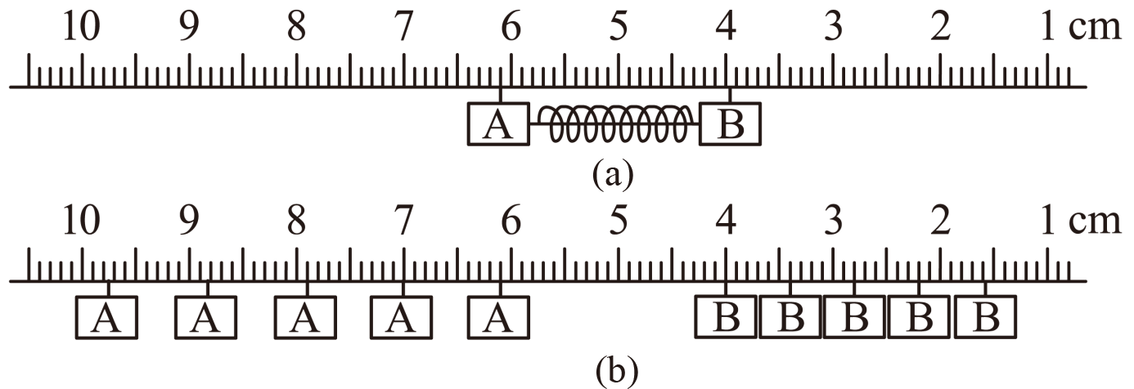

11．如图所示，两个形状相同的小球*A*、*B*，质量分别为和，用等长的细线悬挂在同一高度。第一次保持*B*球竖直悬挂，将*A*球拉至某高度由静止释放；第二次保持*A*球竖直悬挂，将*B*球拉开，从相同高度由静止释放。两球两次碰撞前后的速度如下表所示。

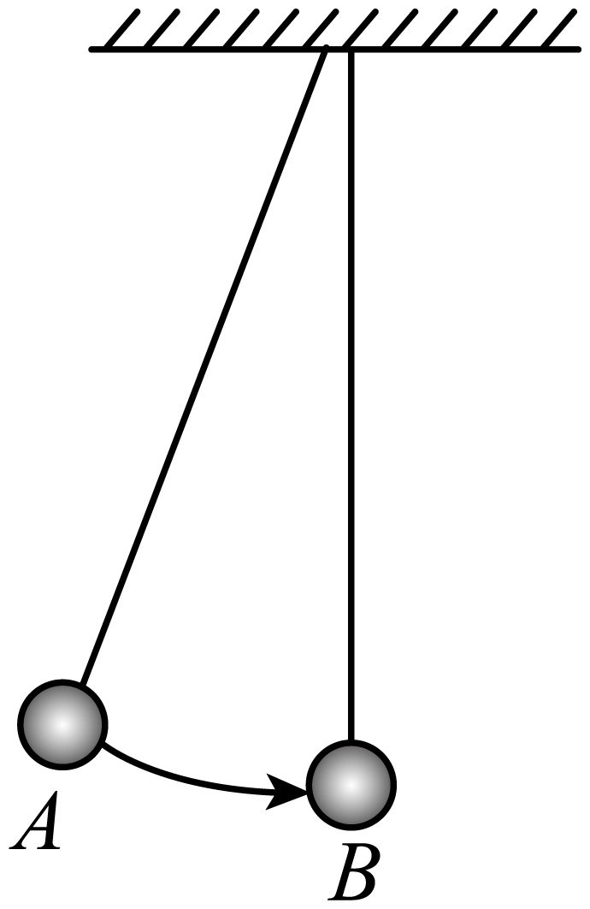

|  |  |  |  |  |
| --- | --- | --- | --- | --- |
| 表 | | | | |
| 碰撞情况 | 碰撞前*A*的  速度 | 碰撞前*B*的  速度 | 碰撞后*A*的  速度 | 碰撞后*B*的  速度 |
| *A*碰*B* |  | 0 |  |  |
| *B*碰*A* | 0 |  |  |  |

根据上述实验数据，能否得出“碰撞过程中守恒的物理量就是动量”的结论？

12．结合生活实例分析碰撞特点。阅读课本，思考并回答下列问题。

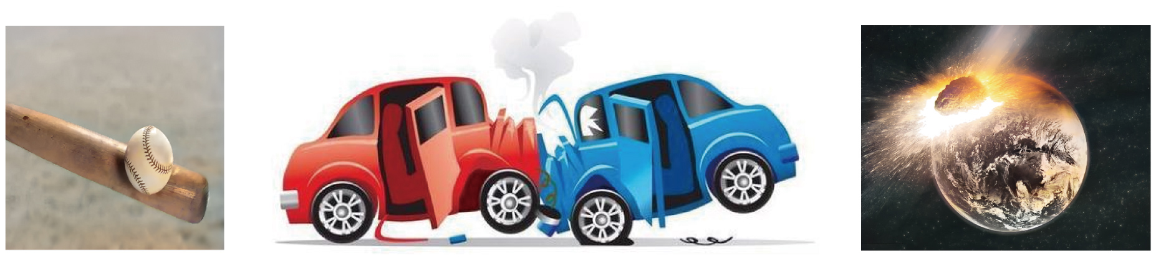

(1)质量相同小球的碰撞

如图甲所示，两根长度相同的细线，分别悬挂A、B两质量相同的钢球，拉起A球，放开后与静止的B球发生碰撞。碰撞后会看到什么现象？通过此实验现象，关于碰撞中的不变量，你有什么猜想？

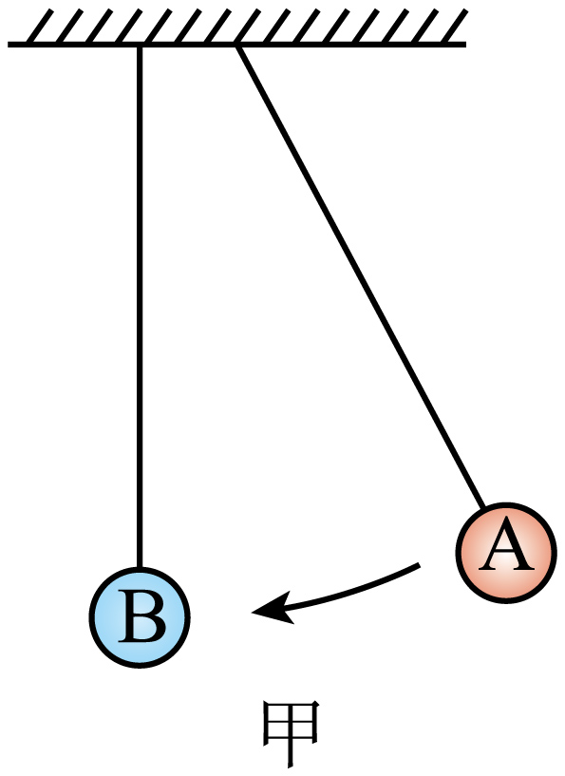

(2)质量不同小球的碰撞

如图乙所示，使C球质量大于B球质量，用手拉起C球放开后撞击静止的B球。碰撞后会看到什么现象？根据此实验现象，关于碰撞中的不变量，你又有什么猜想？

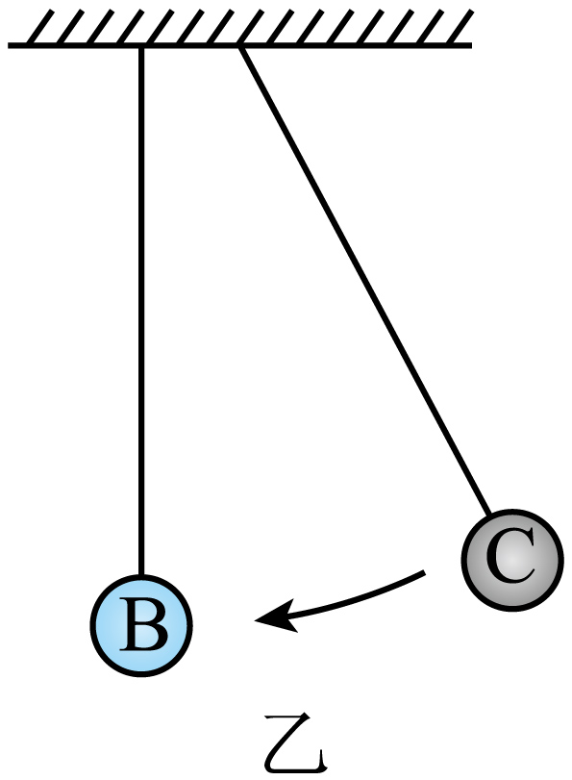

**1.4实验：验证动量守恒定律同步练习2 参考答案**

**A基础练**

1．C

【详解】实验中要验证

*mav1*=*mav1*'+*mbv2*'

设平抛时间为*t*，则有

*ma*=*ma*+*mb*

即

*ma*·*OP*=*ma*·*OM*+*mb·ON*

故C正确。

2．C

【详解】A．细绳长度适当，便于操作，两绳等长，保证两球对心碰撞，A正确，不符合题意；

B．由静止释放小球，其初动能为零，由动能定理可得



可便于计算小球碰撞前的速度，B正确，不符合题意；

C．两球的材料没有特殊要求，密度较大体积较小以减小空气阻力即可，质量不一定要相等，C错误，符合题意；

D．碰后两球分开运动或粘在一起共同运动都是可以的，D正确，不符合题意。

故选C。

3．B

【详解】ABC．因为两小球在碰撞前后做平抛运动，且高度相同，下落时间相同，所以只需要测量两小球在水平方向上的位移，即可根据速度公式表示出小球碰撞前后的速度，而小球做平抛运动的时间和小球做平抛运动的初始高度不需要测量，故B正确，AC错误；

D．只要小球在斜槽上同一处由静止释放就可以，不需要测量小球释放时的高度，故D错误。

故选B。

4．C

【详解】要保证入射小球不被弹回，所以入射小球的质量应大些，且要求两球正碰，所以两小球要选等大的。

故选C。

**B提升练**

5．AB

【详解】AD．悬挂两大小相同的小球的细绳等长才能保证两球发生正碰，以减小实验误差，悬挂两球的细绳的悬点不能在同一点，否则两球无法发生正碰，故A正确，D错误；

B．计算小球碰撞前速度时应用



当由静止释放时，能方便准确地计算小球碰撞前的速度，故B正确；

C．本实验中对小球是否有弹性无要求，两小球质量也不需要一定相同，故C错误。

故选AB。

6．BD

【详解】AB．由于各种偶然因素的影响，小球平抛落地点并不完全重合，而是落点非常密集，故A错，B正确；

C．小球平抛水平距离的测量方法是：先确定落点的平均位置*P*，再测量*O*点到落点平均位置*P*的距离，故C错误；

D．落点平均位置的确定方法：用半径尽量小的圆把*P1*、*P2*、*P3*、…、*P10*圈住，这个圆的圆心就是入射小球落点的平均位置*P*，故D正确。

故选BD。

7． 0.6118/0.6119/0.6120/0.6121/0.6122   

【详解】（1）[1]根据螺旋测微器的读数原理可知遮光条的宽度

0.6121cm

（2）[2]根据滑块通过光电门的速度



可知滑块通过光电门1、2的速度相等时导轨水平；

（3）[3]滑块A先向左运动通过光电门1，与滑块B碰撞后，A滑块反弹后向右运动再次通过光电门1，而B向左运动通过光电门2；故要求A碰后反弹，其质量一定较小，则有



[4]根据短时间内的平均速度等于瞬时速度可知滑块A碰前的速度为



AB碰前的速度为





根据动量守恒定律



得



8． A C 

【详解】（1）[1]A．“验证动量守恒定律”的实验中，是通过平抛运动的基本规律求解碰撞前后的速度，只要离开轨道后做平抛运动，对斜槽是否光滑没有要求，故A错误；

B．要保证每次小球都做平抛运动，则轨道的末端必须水平，故B正确；

C．要保证碰撞前速度相同，所以每次入射球都要从同一高度由静止滚下，故C正确；

D．为了保证小球碰撞是对心碰撞，且碰后不反弹，要求



故D正确。

本题选不正确的，故选A。

[2]要验证动量守恒，则验证



小球离开斜槽后做平抛运动，它们抛出点高度相等，在空间的运动时间相等，有



即



可知直接测定小球碰撞前后的速度是不容易的，但是，可以通过测量小球的水平位移代替初速度。

故选C。

[3]在误差允许范围内，要验证的两个小球碰撞前后动量守恒方程式是



9．

【详解】[1]小球从静止释放运动到最低点的过程中，以向右为正方向，机械能守恒，对于球A有



解得



同理可得



碰后小球A的速度为



碰后小球B的速度为



则验证动量守恒的表达式为



**C拓展练**

10．（1）匀速直线运动，；（2）不能，因为前后总动能不相等；（3）能，因为前后总动量相等。

【详解】（1）根据图（*b*）可知，A、B两个滑块都在做匀速直线运动。频闪的周期大小为



因此A、B的速度大小分别为





（2）烧断前，总动能为0，烧断后，总动能为



故绳子烧断前后总动能发生改变，总动能不守恒。

（3）烧断前，总动量为0，烧断后，总动量为



故绳子烧断前后总动量保持不变，总动量守恒。

11．见解析

【详解】碰，碰前总动量



碰后总动量



可得



碰，碰前总动量



碰后总动量



可得



综上可得：碰撞过程中守恒的物理量就是动量。

12．(1)见解析

(2)见解析

【详解】（1）拉起A球，放开后与静止的B球发生碰撞，碰撞后A球停止运动，B球摆到A球原来的高度，进一步猜想碰撞前后两球的速度之和保持不变。

（2）用手拉起C球放开后撞击静止的B球，碰撞后，B球获得较大的速度，摆起的最大高度大于C球被拉起时的高度，进一步猜想碰撞前后，两球的速度之和并不相等，速度变化跟它们的质量有关。